7.5. Щитовая установка.
район здания по ул. Радио, 19

Топосъемка планируемого участка 1:500

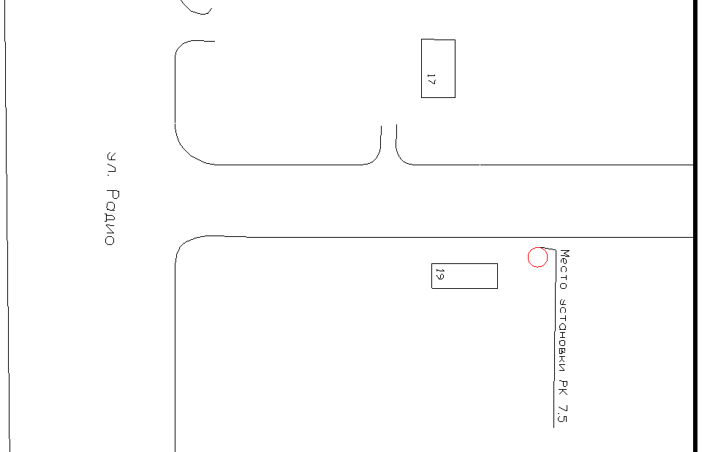
Дизайн макет рекламной конструкции | Эскиз рекламной конструкции
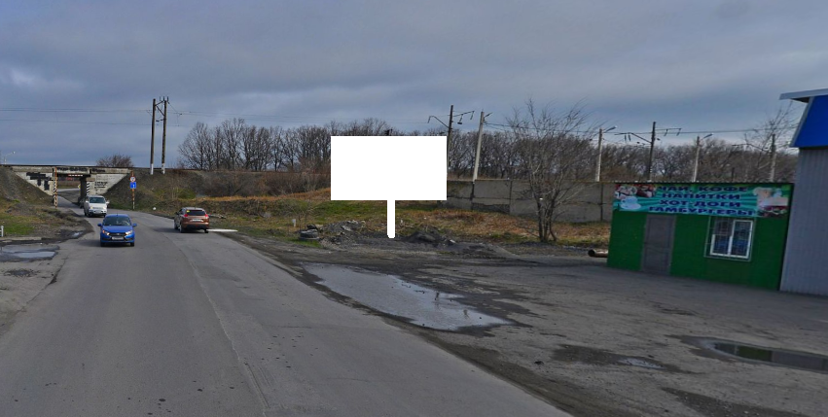 | 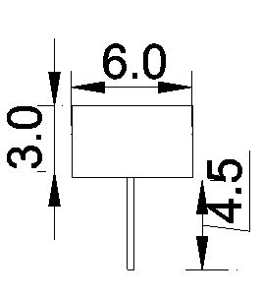
ширина 6,0 м,
высота 3,0 м,
высота стойки 4,5 м
общая площадь информационного поля 36,0 кв.м.
7.6. Щитовая установка.
вдоль автодороги ул. Объездная - ул. Радио
(справа по ходу движения)

Топосъемка планируемого участка 1:500

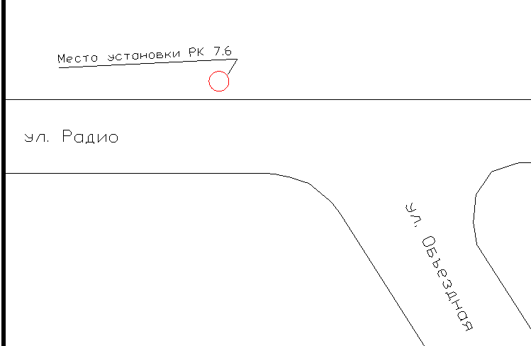
Дизайн макет рекламной конструкции | Эскиз рекламной конструкции
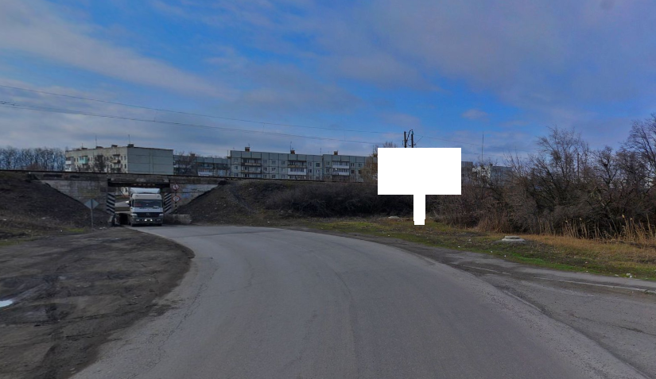
ширина 6,0 м,
высота 3,0 м,
высота стойки 4,5 м
общая площадь информационного поля 36,0 кв.м.

7.7. Щитовая установка.
ул. Радио, 17 (в районе АЗС)

Топосъемка планируемого участка 1:500

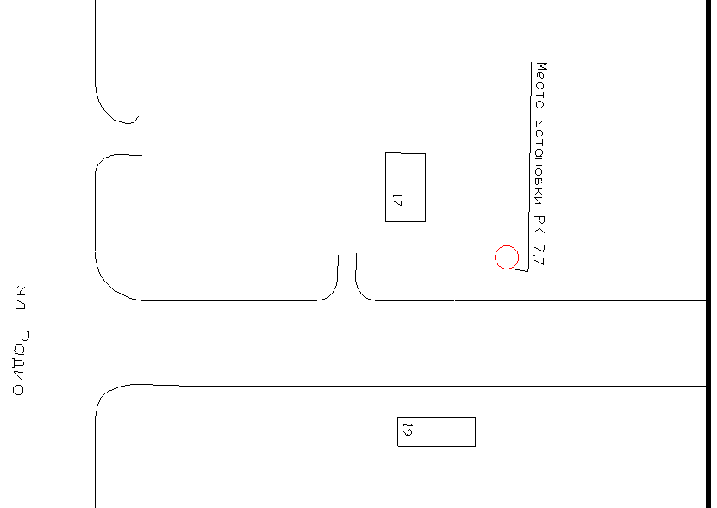
Дизайн макет рекламной конструкции | Эскиз рекламной конструкции
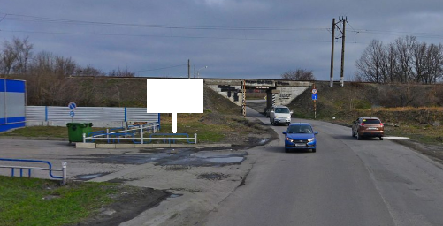
ширина 6,0 м,
высота 3,0 м,
высота стойки 4,5 м
общая площадь информационного поля 36,0 кв.м.
7.8. Щит для объявлений.
ул. Радио, в районе дома № 26, тротуар

Топосъемка планируемого участка 1:500

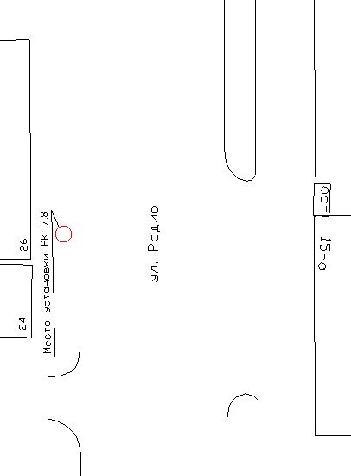
Дизайн макет рекламной конструкции | Эскиз рекламной конструкции
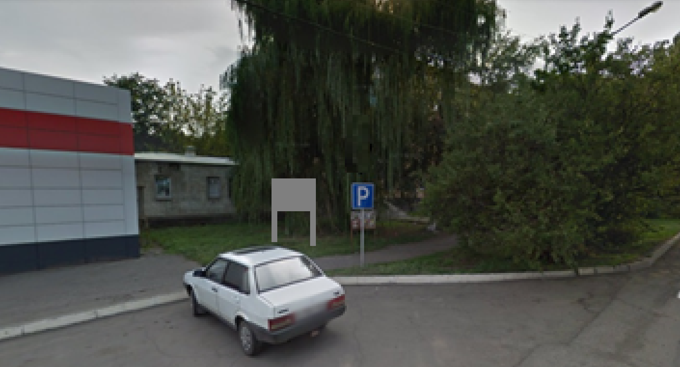 | 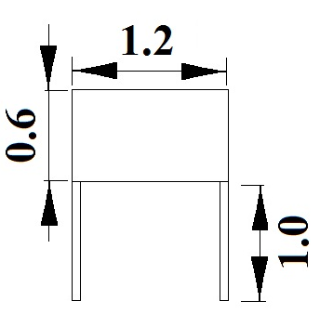
ширина 1,2 м,
высота 0,6 м,
высота стойки 1,0 м
общая площадь информационного поля 1,44 кв.м.

7.9. Щит для объявлений.
ул. 2-я Прогрессивная, в районе дома № 2, тротуар

Топосъемка планируемого участка 1:500

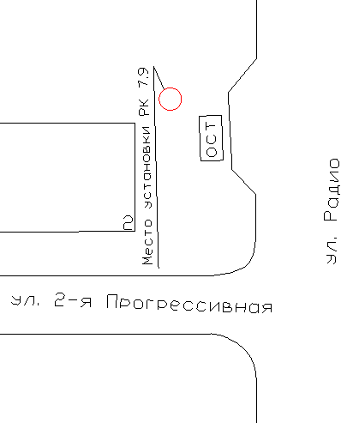
Дизайн макет рекламной конструкции | Эскиз рекламной конструкции
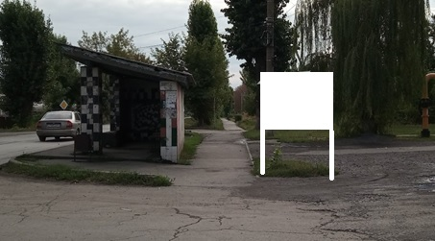
ширина 1,2 м,
высота 0,6 м,
высота стойки 1,0 м
общая площадь информационного поля 1,44 кв.м.

7.10. Щитовая установка.
ул. Ленинградская, в районе дома № 12, обочина дороги

Топосъемка планируемого участка 1:500

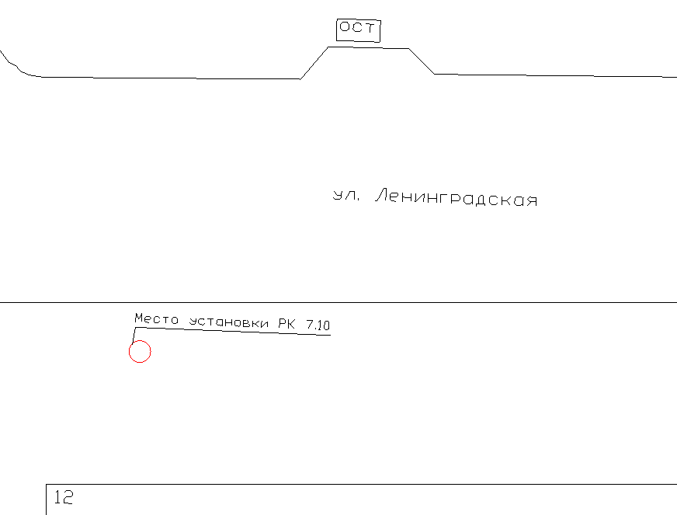
Дизайн макет рекламной конструкции | Эскиз рекламной конструкции
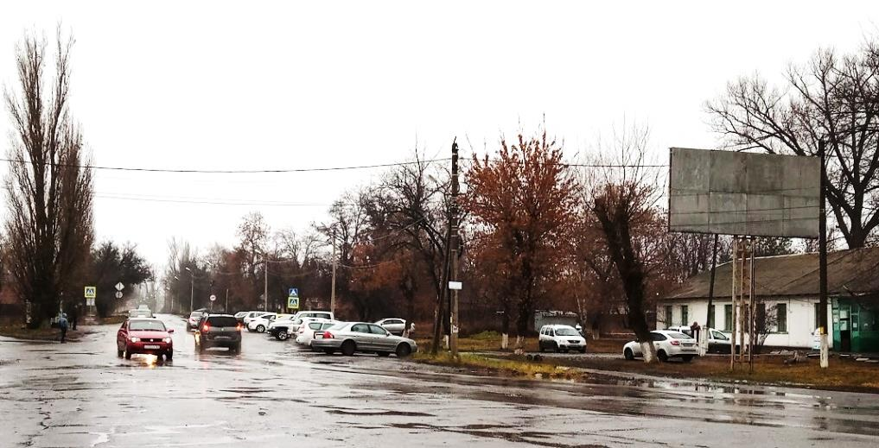
ширина 6,0 м,
высота 3,0 м,
высота стойки 4,5 м
общая площадь информационного поля 36,0 кв.м.

7.11. Щит для объявлений.
ул. Ленинградская, в районе дома № 13, тротуар

Топосъемка планируемого участка 1:500

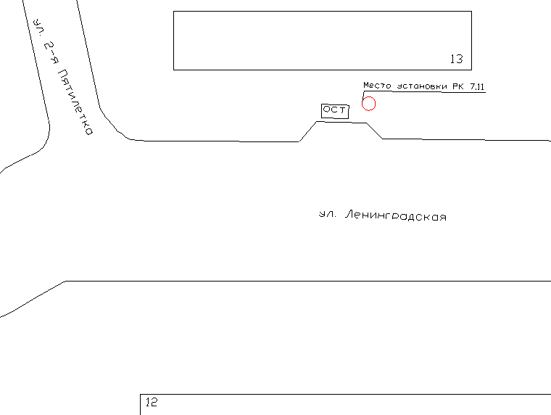
Дизайн макет рекламной конструкции | Эскиз рекламной конструкции
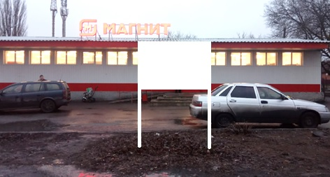
ширина 1,2 м,
высота 0,6 м,
высота стойки 1,0 м
общая площадь информационного поля 1,44 кв.м.

7.12. Щит для объявлений.
ул. Ленинградская, в районе дома № 35, тротуар

Топосъемка планируемого участка 1:500

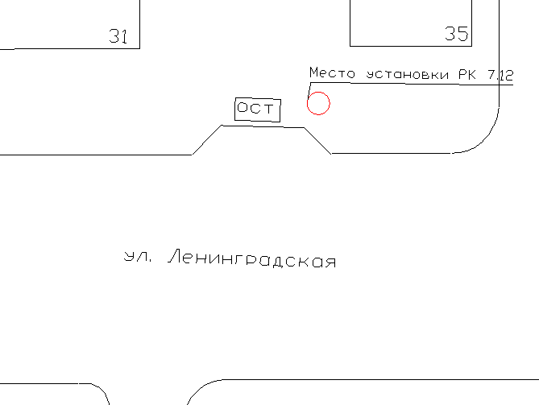
Дизайн макет рекламной конструкции | Эскиз рекламной конструкции
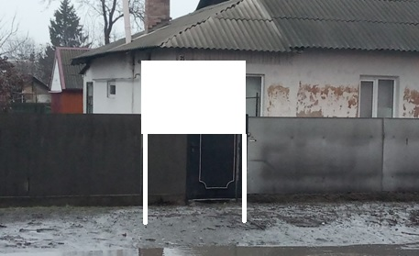
ширина 1,2 м,
высота 0,6 м,
высота стойки 1,0 м
общая площадь информационного поля 1,44 кв.м.

7.13. Рекламная конструкция на остановочном павильоне.
ул. Ленинградская, 129

Топосъемка планируемого участка 1:500

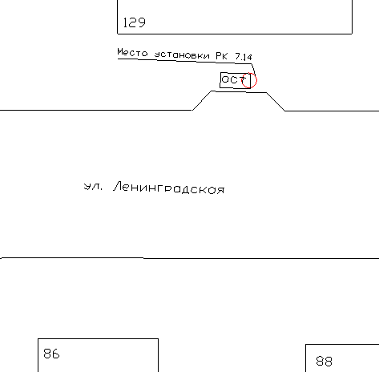
Дизайн макет рекламной конструкции | Эскиз рекламной конструкции
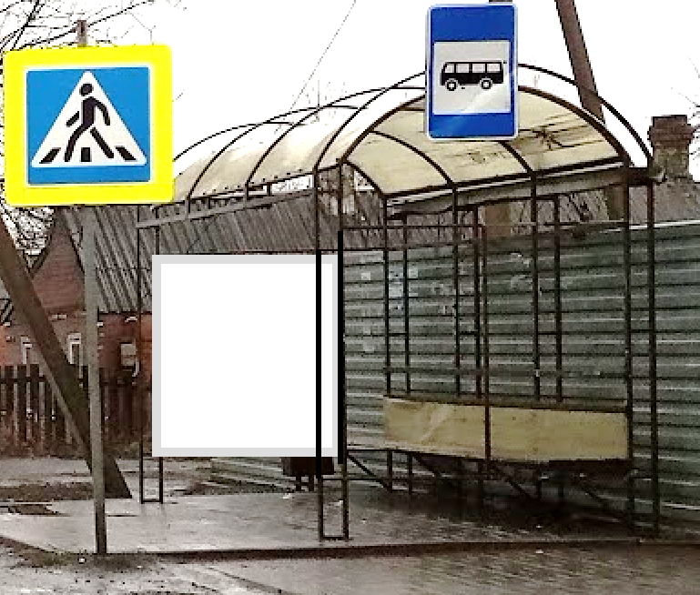 | 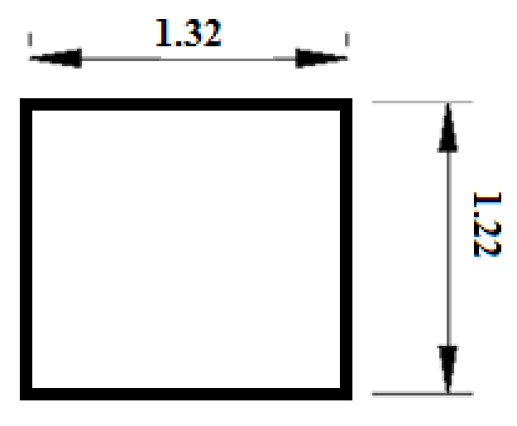
ширина 1,32 м,
высота 1,22 м,
общая площадь информационного поля 1,6 кв.м.

7.14. Рекламная конструкция на остановочном павильоне.
ул. Ленинградская, 84

Топосъемка планируемого участка 1:500

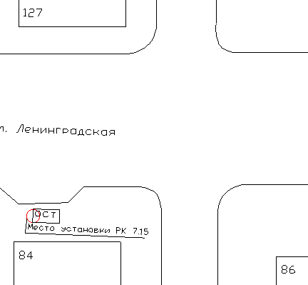
Дизайн макет рекламной конструкции | Эскиз рекламной конструкции
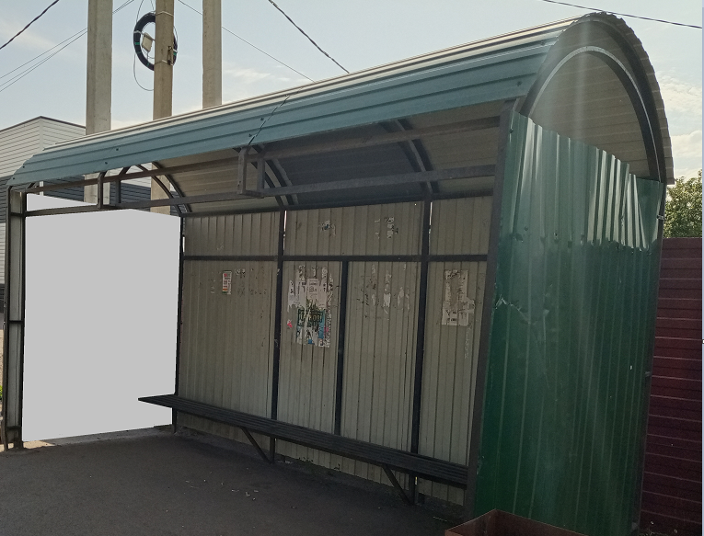
ширина 1,22 м,
высота 1,32 м,
общая площадь информационного поля 1,6 кв.м.

7.15. Рекламная конструкция на остановочном павильоне.
ул. Ленинградская, 28

Топосъемка планируемого участка 1:500

Дизайн макет рекламной конструкции | Эскиз рекламной конструкции
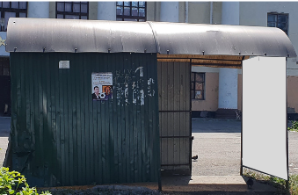
ширина 1,22 м,
высота 1,32 м,
общая площадь информационного поля 1,6 кв.м.

7.16. Рекламная конструкция на остановочном павильоне.
ул. Бестужева, 1

Топосъемка планируемого участка 1:500

Дизайн макет рекламной конструкции | Эскиз рекламной конструкции
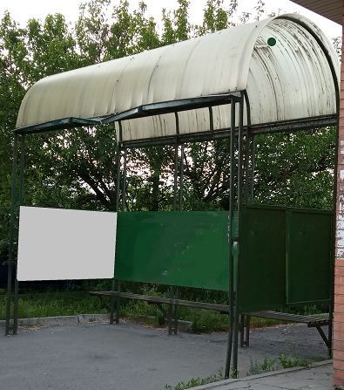 | 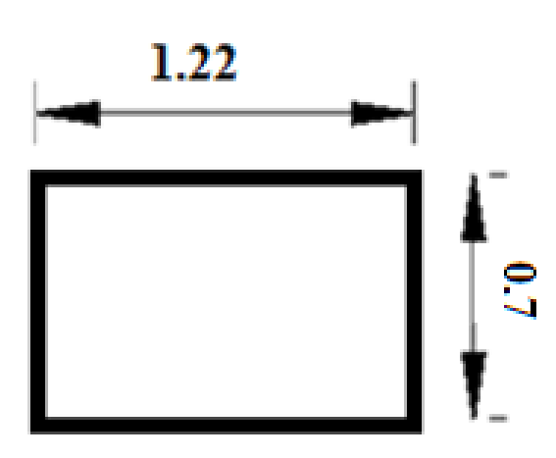
ширина 1,22 м,
высота 0,7 м,
общая площадь информационного поля 0,8 кв.м.

7.17. Рекламная конструкция на остановочном павильоне.
ул. Радио, 15-а

Топосъемка планируемого участка 1:500

Дизайн макет рекламной конструкции | Эскиз рекламной конструкции
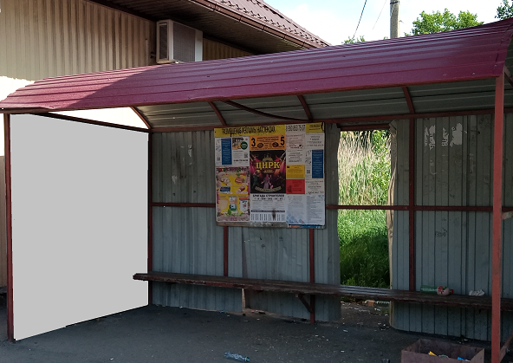
ширина 1,22 м,
высота 1,32 м,
общая площадь информационного поля 1,6 кв.м.

7.18. Рекламная конструкция на остановочном павильоне.
ул. Радио, 36-б

Топосъемка планируемого участка 1:500

Дизайн макет рекламной конструкции | Эскиз рекламной конструкции
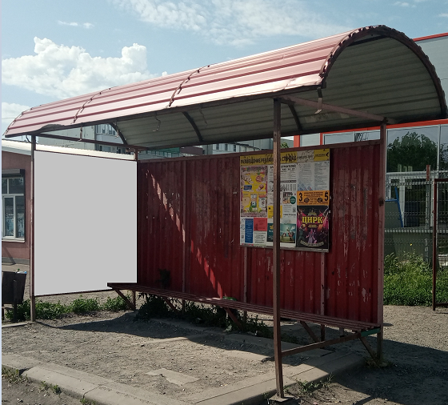 | 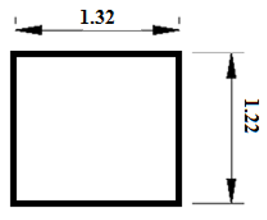
ширина 1,32 м,
высота 1,22 м,
общая площадь информационного поля 1,6 кв.м.

7.19. Рекламная конструкция на остановочном павильоне.
ул. Радио, 44

Топосъемка планируемого участка 1:500

Дизайн макет рекламной конструкции | Эскиз рекламной конструкции
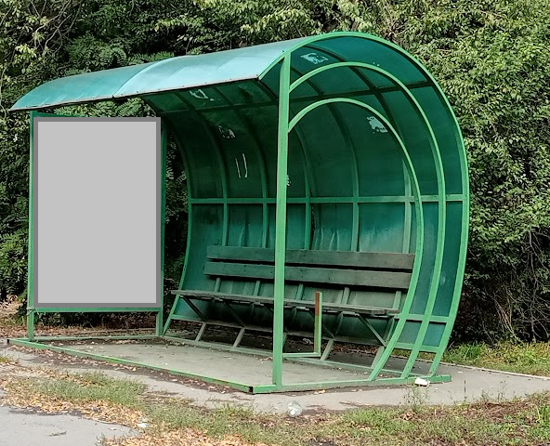
ширина 1,50 м,
высота 1,86 м,
общая площадь информационного поля 2,79 кв.м.

7.20. Рекламная конструкция на остановочном павильоне.
ул. Радио, 52

Топосъемка планируемого участка 1:500

Дизайн макет рекламной конструкции | Эскиз рекламной конструкции
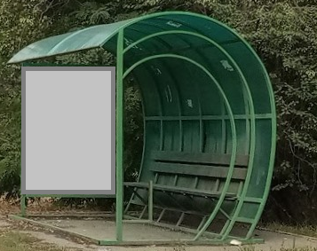
ширина 1,50 м,
высота 1,86 м,
общая площадь информационного поля 2,79 кв.м.

8.1. Щитовая установка.
Въезд в поселок Красный, обочина дороги

Топосъемка планируемого участка 1:500

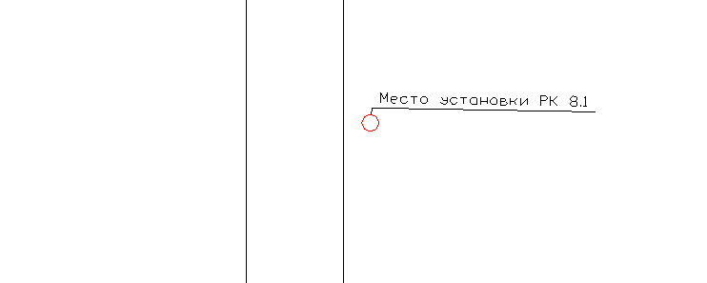
Дизайн макет рекламной конструкции | Эскиз рекламной конструкции
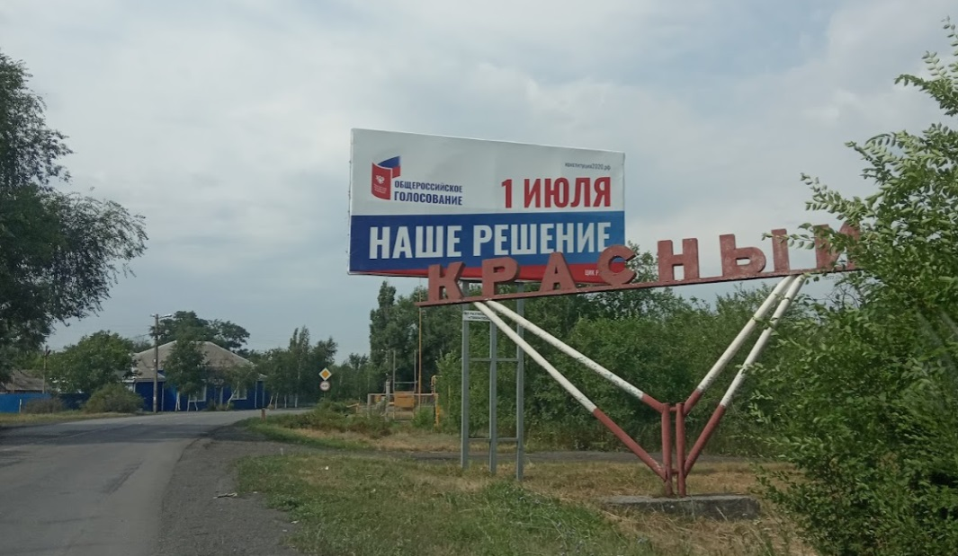
ширина 6,0 м,
высота 3,0 м,
высота стойки 4,5 м
общая площадь информационного поля 36,0 кв.м.

8.2. Щитовая установка.
Ул. Желябова, справа по ходу движения из центра города (поворот на п. Самбек)

Топосъемка планируемого участка 1:500

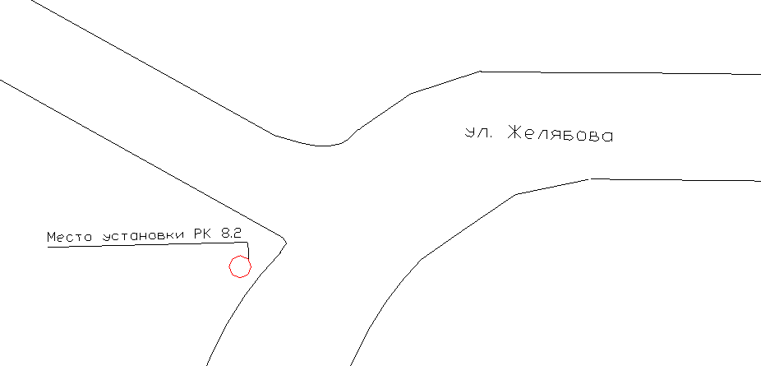
Дизайн макет рекламной конструкции | Эскиз рекламной конструкции
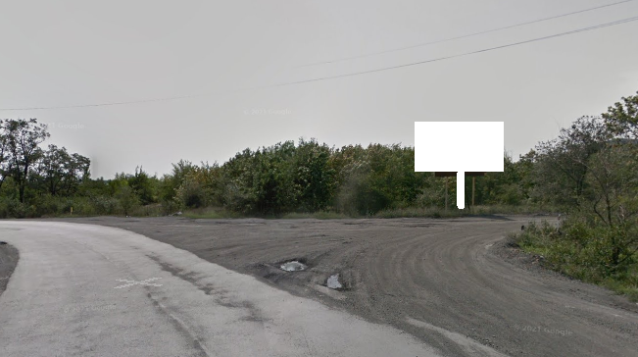
ширина 6,0 м,
высота 3,0 м,
высота стойки 4,5 м
общая площадь информационного поля 36,0 кв.м.

8.3. Рекламная конструкция на остановочном павильоне.
ул. Курчатова, 34

Топосъемка планируемого участка 1:500

Дизайн макет рекламной конструкции | Эскиз рекламной конструкции
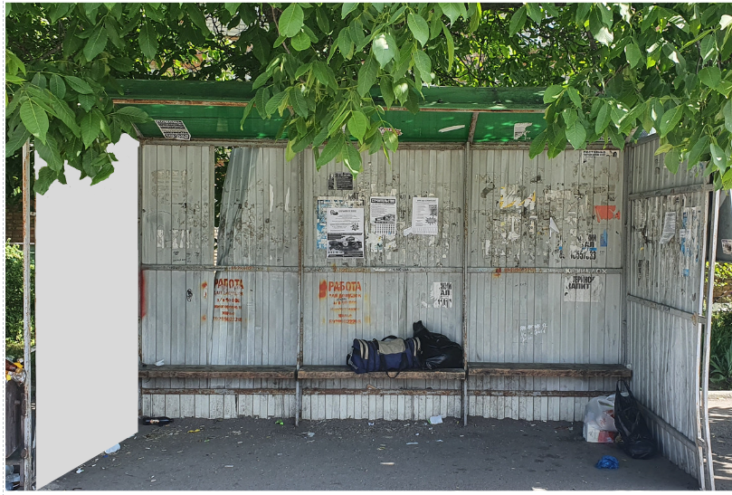
ширина 1,22 м,
высота 1,32 м,
общая площадь информационного поля 1,6 кв.м.

9.1. Щитовая установка.
развилка дорог ул. Либнехта - ул. Карла Маркса, газон

Топосъемка планируемого участка 1:500

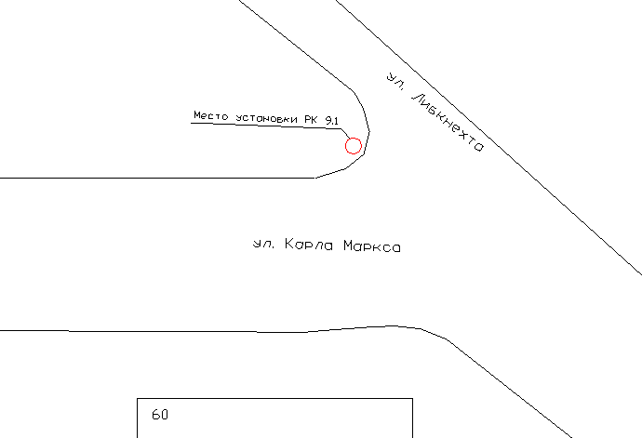
Дизайн макет рекламной конструкции | Эскиз рекламной конструкции
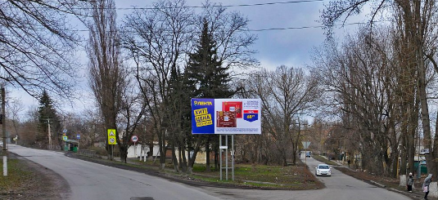
ширина 6,0 м,
высота 3,0 м,
высота стойки 4,5 м
общая площадь информационного поля 36,0 кв.м.
10.1. Щитовая установка.
ул. Рабоче-Крестьянская, в районе дома № 1

Топосъемка планируемого участка 1:500

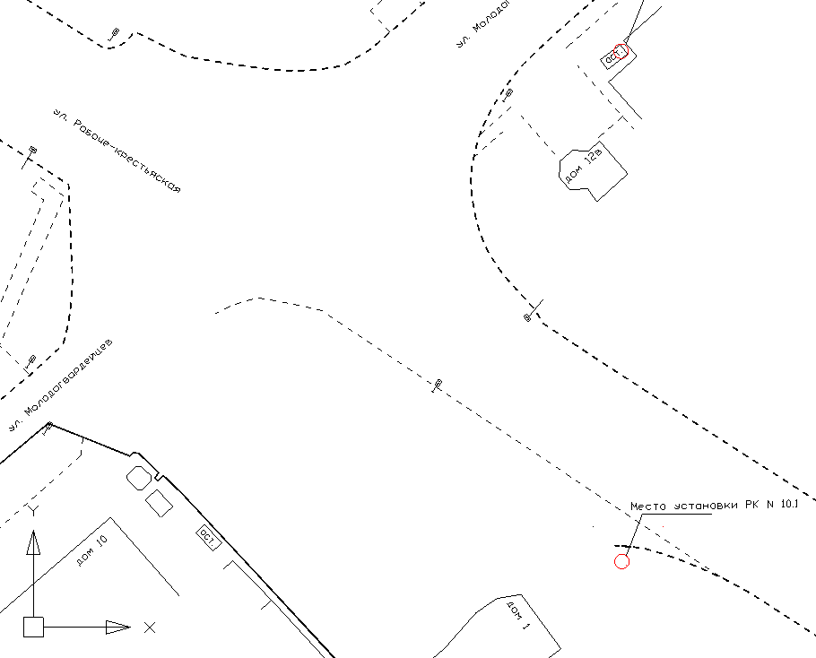
Дизайн макет рекламной конструкции | Эскиз рекламной конструкции
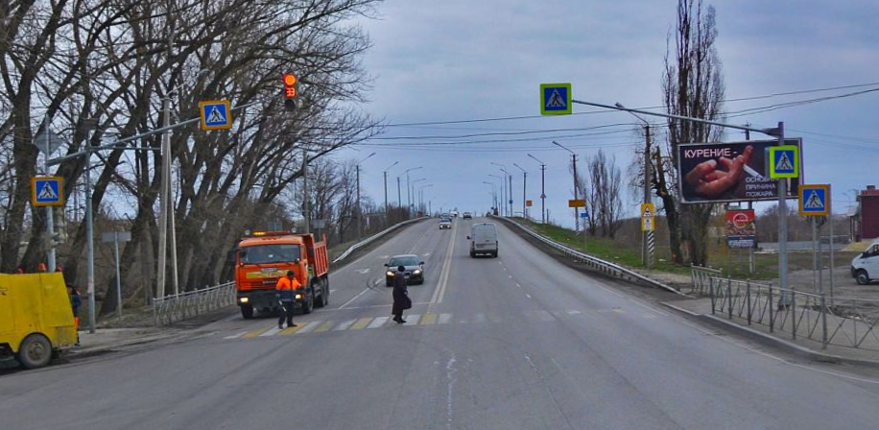
ширина 6,0 м,
высота 3,0 м,
высота стойки 4,5 м
общая площадь информационного поля 36,0 кв.м.

10.2. Щитовая установка.
ул. Молодогвардейцев, в районе дома № 50, газон

Топосъемка планируемого участка 1:500

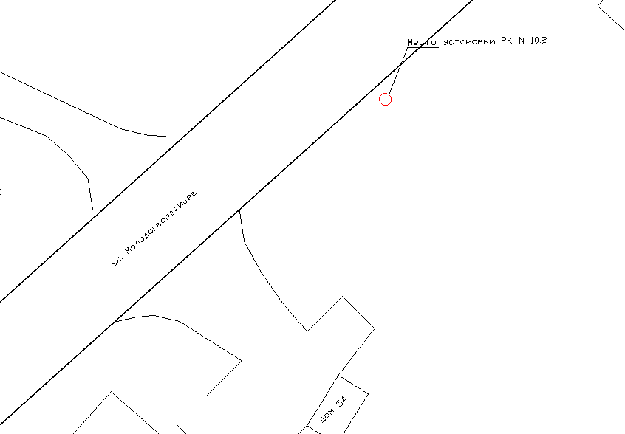
Дизайн макет рекламной конструкции | Эскиз рекламной конструкции
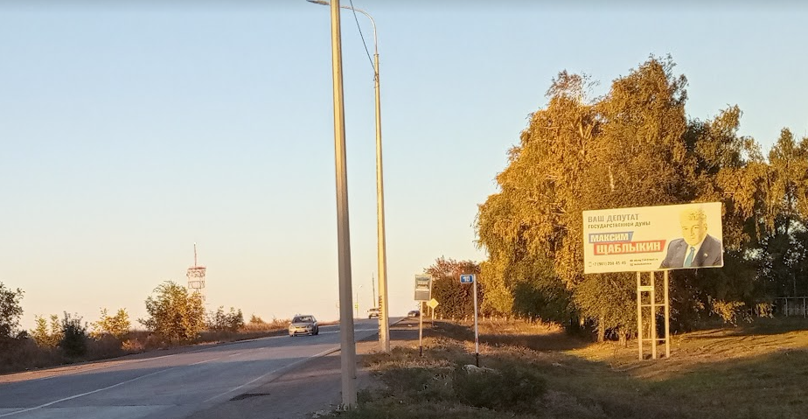
ширина 6,0 м,
высота 3,0 м,
высота стойки 4,5 м
общая площадь информационного поля 36,0 кв.м.
10.3. Щитовая установка.
ул. Молодогвардейцев, в районе дома № 54, газон

Топосъемка планируемого участка 1:500

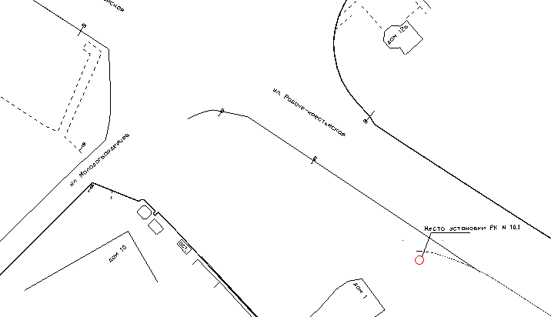
Дизайн макет рекламной конструкции | Эскиз рекламной конструкции
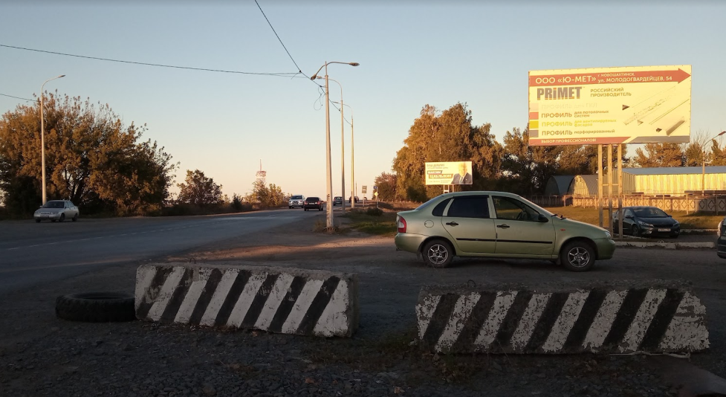
ширина 6,0 м,
высота 3,0 м,
высота стойки 4,5 м
общая площадь информационного поля 36,0 кв.м.

10.4. Щит для объявлений.
ул. Молодогвардейцев, в районе дома № 10, тротуар

Топосъемка планируемого участка 1:500

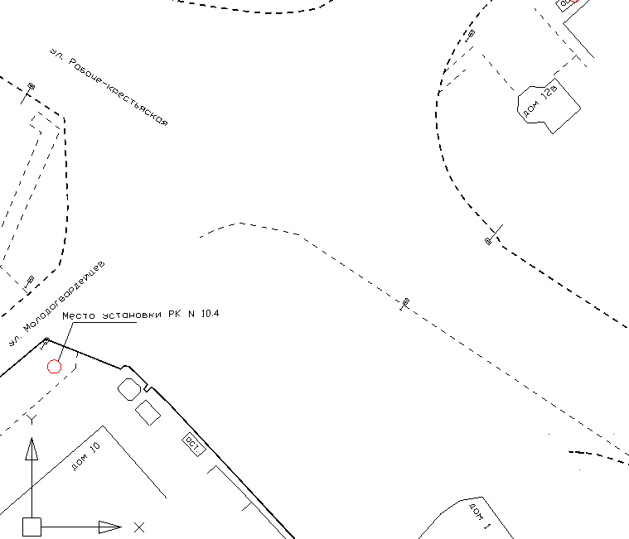
Дизайн макет рекламной конструкции | Эскиз рекламной конструкции
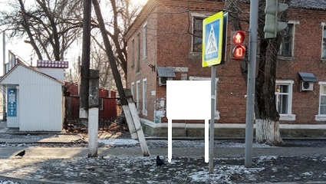
ширина 1,2 м,
высота 0,6 м,
высота стойки 1,0 м
общая площадь информационного поля 1,44 кв.м.

10.5. Настенное панно.
ул. Рабоче-Крестьянская, 19, фасад здания клуба

Топосъемка планируемого участка 1:500

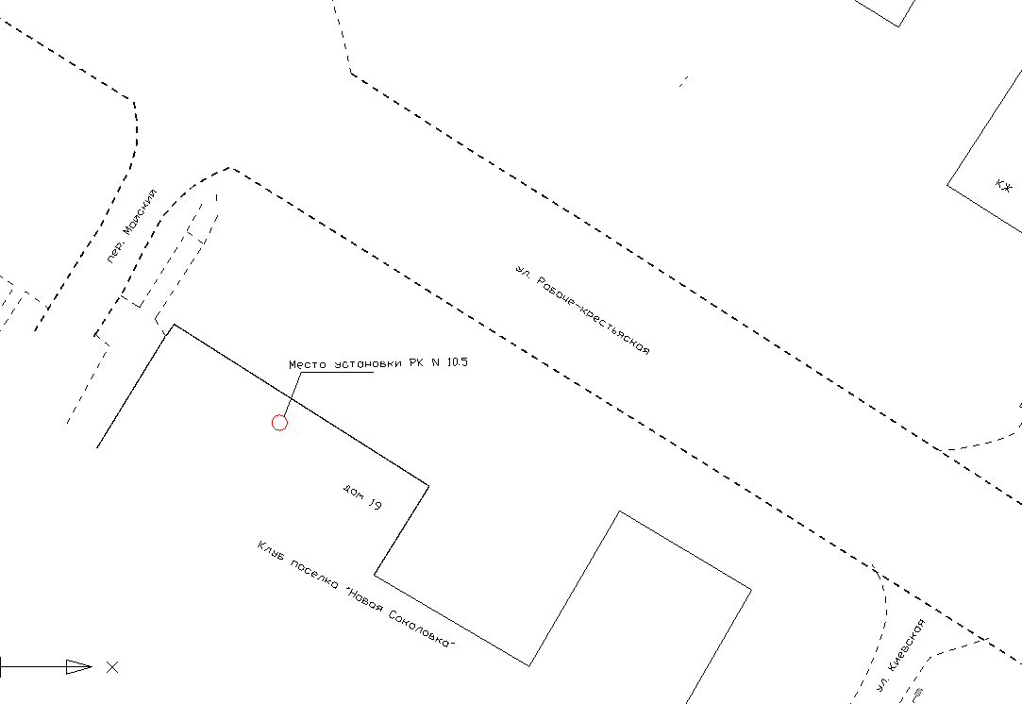
Дизайн макет рекламной конструкции | Эскиз рекламной конструкции
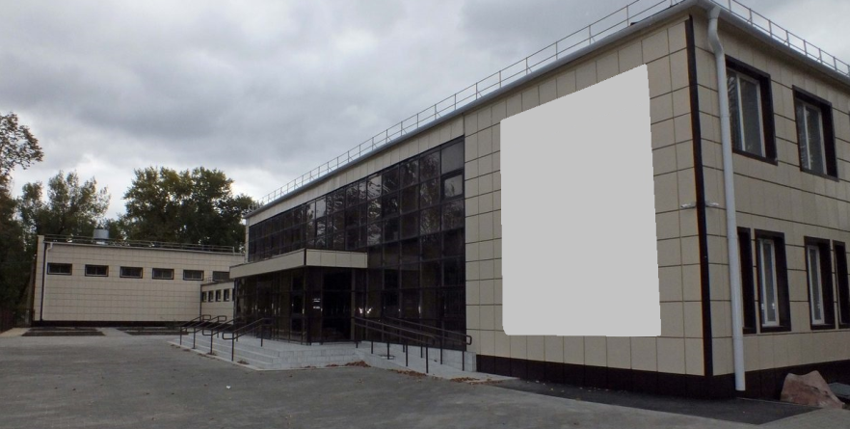 | 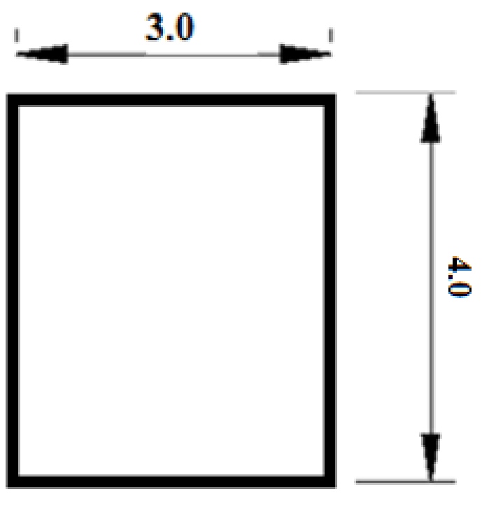
ширина 4,0 м,
высота 3,0 м,
общая площадь информационного поля 12,0 кв.м.
10.6. Стела.
ул. Рабоче-Крестьянская, в районе дома № 24А/28А

Топосъемка планируемого участка 1:500

Дизайн макет рекламной конструкции | Эскиз рекламной конструкции
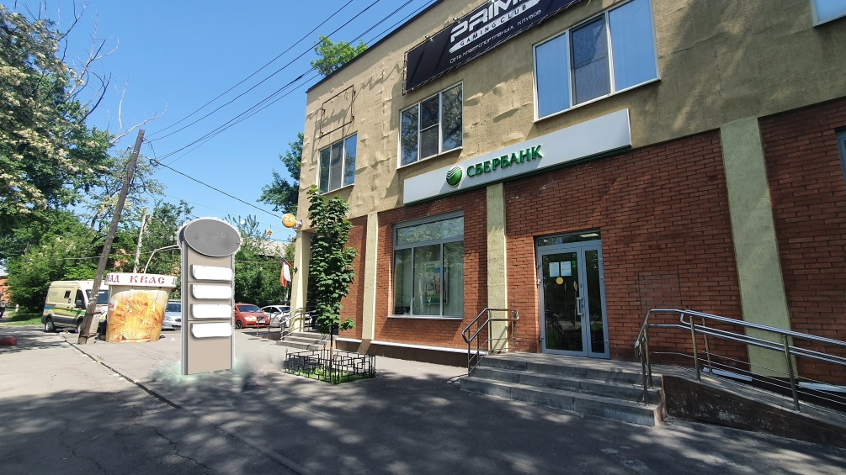
ширина 0,7 м,
высота 2,0 м,
общая площадь информационного поля 2,8 кв.м.

10.7. Щитовая установка.
а/д «Новошахтинск - Майский - гр. Украины» 885 км + 250 м, слева по ходу километража (ул. Рабоче-Крестьянская, 59)

Топосъемка планируемого участка 1:500

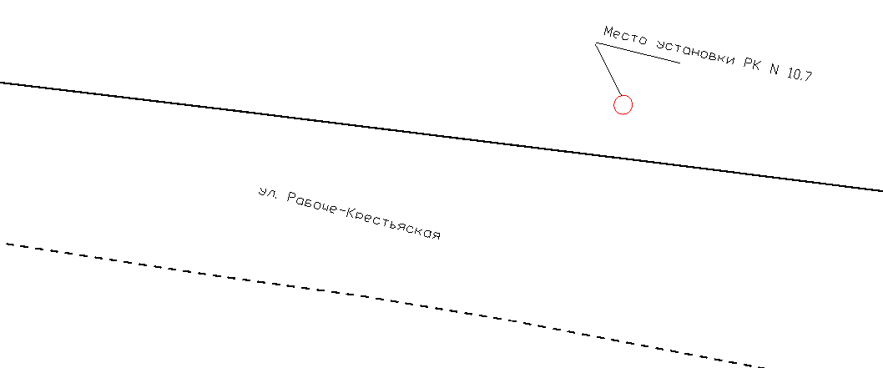
Дизайн макет рекламной конструкции | Эскиз рекламной конструкции
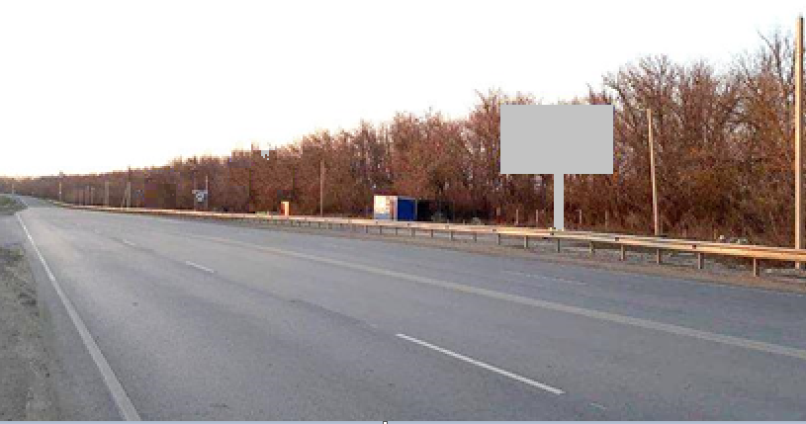
ширина 6,0 м,
высота 3,0 м,
высота стойки 4,5 м
общая площадь информационного поля 36,0 кв.м.

10.8. Щитовая установка.
а/д «Новошахтинск - Майский - гр. Украины» 885 км + 200 м, слева по ходу километража (ул. Рабоче-Крестьянская, 59)

Топосъемка планируемого участка 1:500

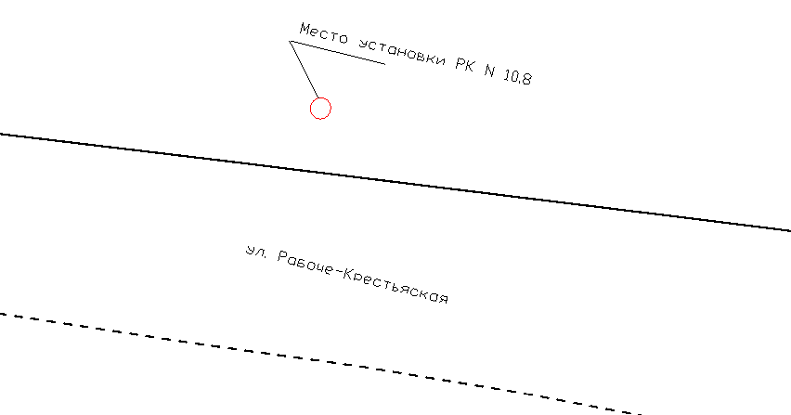
Дизайн макет рекламной конструкции | Эскиз рекламной конструкции
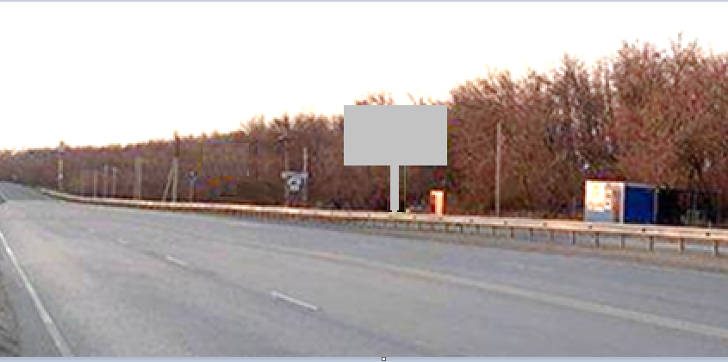
ширина 6,0 м,
высота 3,0 м,
высота стойки 4,5 м
общая площадь информационного поля 36,0 кв.м.
10.9. Щитовая установка.
а/д «Новошахтинск - Майский - гр. Украины» 885 км + 150 м, слева по ходу километража (ул. Рабоче-Крестьянская, 59)

Топосъемка планируемого участка 1:500

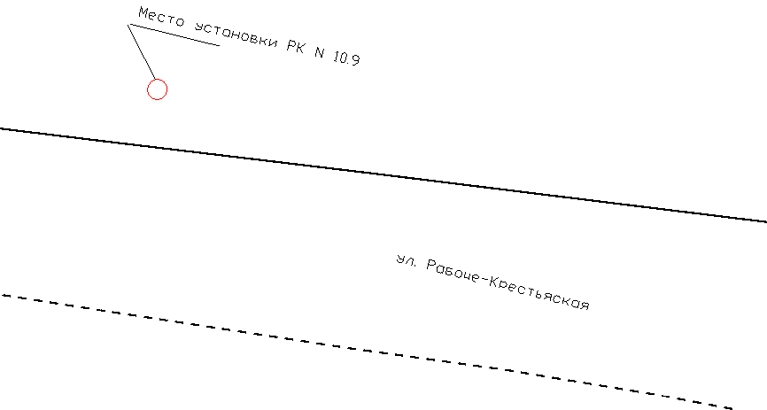
Дизайн макет рекламной конструкции | Эскиз рекламной конструкции
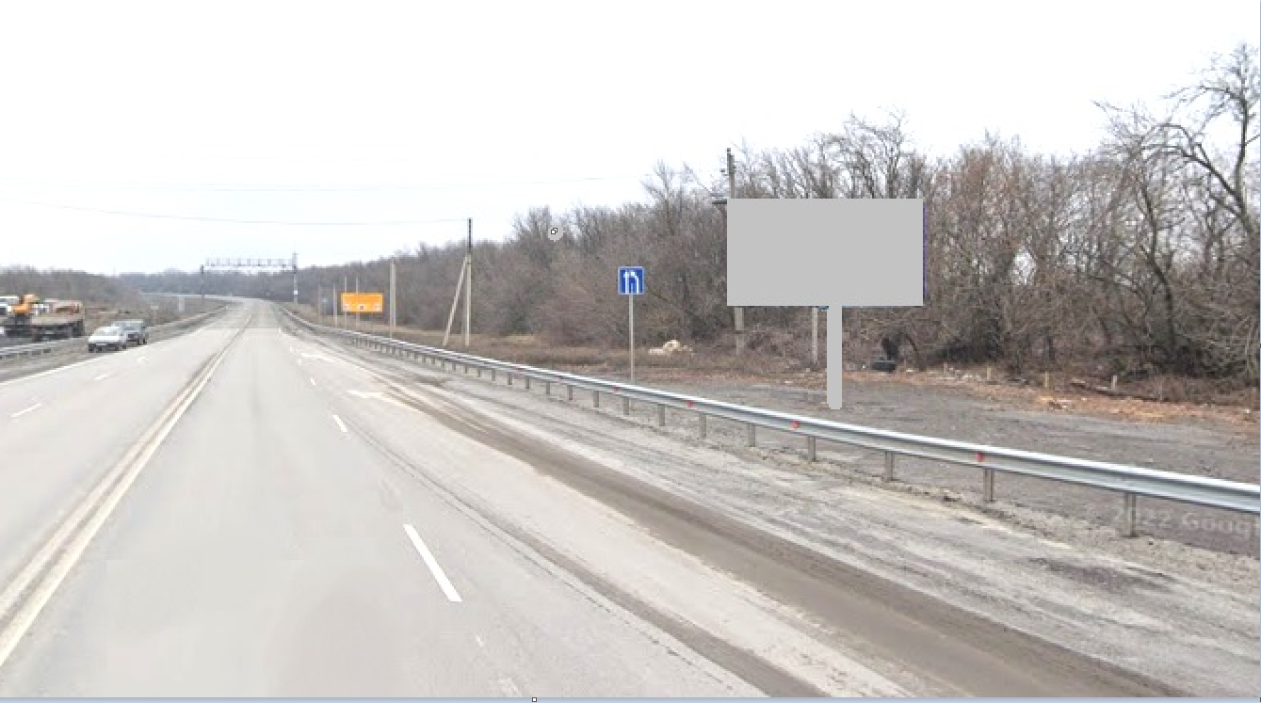
ширина 6,0 м,
высота 3,0 м,
высота стойки 4,5 м
общая площадь информационного поля 36,0 кв.м.
10.10. Рекламная конструкция на остановочном павильоне.
ул. Рабоче-Крестьянская, 1

Топосъемка планируемого участка 1:500

Дизайн макет рекламной конструкции | Эскиз рекламной конструкции
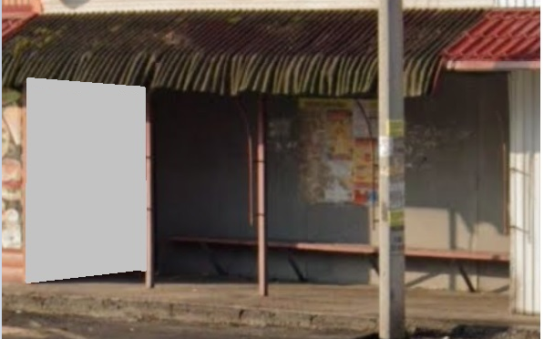 | 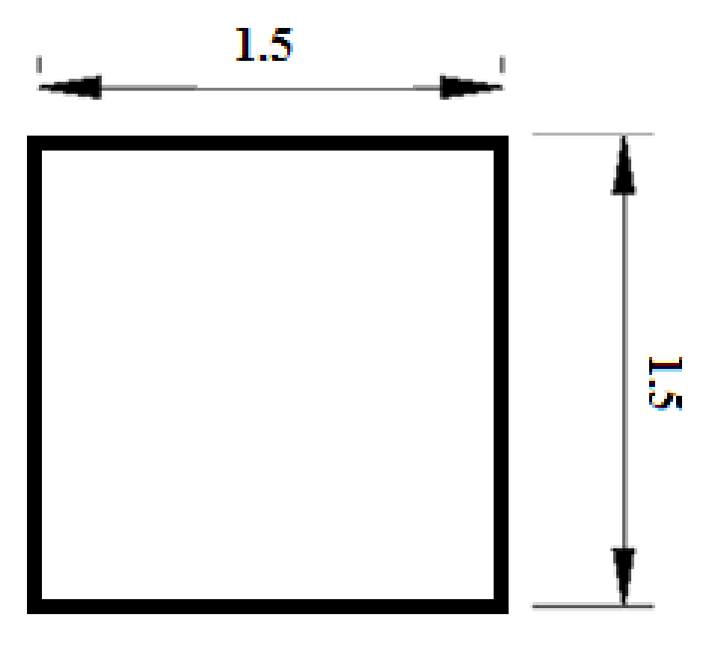
ширина 1,5 м,
высота 1,5 м,
общая площадь информационного поля 1,25 кв.м.

Приложение № 2
к постановлению Администрации города
от №

КАРТА
размещения рекламных конструкций на территории города Новошахтинска

№  п/п | Типы, виды рекламных конструкций  (далее – РК) | Кол-во РК | Адрес установки и эксплуатации РК | Общая площадь информационного поля РК, кв.м | Технические характеристики РК

1 | 2 | 3 | 4 | 5 | 6
а/д «Новошахтинск - Майский - гр. Украины»
1.1. | Щитовая установка | 2 | а/д «Новошахтинск - Майский - гр. Украины» 895 км + 110 м, слева по ходу километража | 36,0 | ширина 6,0 м,  высота 3,0 м,  высота стойки 4,5 м
1.2. | Щитовая установка | 2 | а/д «Новошахтинск - Майский - гр. Украины» 894 км + 750 м, слева по ходу километража | 36,0 | ширина 6,0 м,  высота 3,0 м,  высота стойки 4,5 м
1.3. | Щитовая установка | 2 | а/д «Новошахтинск - Майский - гр. Украины» 894 км + 800 м, слева по ходу километража (ул. Харьковская – ул. Краснооктябрьская) | 36,0 | ширина 6,0 м,  высота 3,0 м,  высота стойки 4,5 м
1.4. | Щитовая установка | 2 | а/д «Новошахтинск - Майский - гр. Украины» 894 км + 350 м, слева по ходу километража (ул. Украинская, в районе дома № 50) | 36,0 | ширина 6,0 м,  высота 3,0 м,  высота стойки 4,5 м
1.5. | Щитовая установка | 2 | а/д «Новошахтинск - Майский - гр. Украины» 894 км + 150 м, слева по ходу километража (ул. Харьковская, – ул. Комсомольская) | 36,0 | ширина 6,0 м,  высота 3,0 м,  высота стойки 4,5 м
1.6. | Стела | 2 | ул. Харьковская, в районе дома № 2-б газон | 21,8 | ширина 3,9 м высота 7,0 м
1.7. | Щитовая установка | 2 | а/д «Новошахтинск - Майский - гр. Украины» 894 км + 100 м, слева по ходу километража (ул. Харьковская, в районе «Хлебный Дом») | 36,0 | ширина 6,0 м,  высота 3,0 м,  высота стойки 4,5 м
1.8. | Щитовая установка | 2 | а/д «Новошахтинск - Майский - гр. Украины» 893 км +990 м, слева по ходу километража | 36,0 | ширина 6,0 м,  высота 3,0 м,  высота стойки 4,5 м
1.9. | Щитовая установка | 3 | а/д «Новошахтинск - Майский - гр. Украины» 893 км + 800 м, слева по ходу километража (ул. Харьковская, 4 – проспект Ленина) | 36,0 | ширина 6,0 м,  высота 3,0 м,  высота стойки 4,5 м
1.10. | Щитовая установка | 2 | а/д «Новошахтинск - Майский - гр. Украины» 893 км + 530 м, слева по ходу километража (ул. Харьковская, 4а, в районе АЗС) | 36,0 | ширина 6,0 м,  высота 3,0 м,  высота стойки 4,5 м
1.11. | Щит для объявлений | 2 | ул. Харьковская, в районе дома № 4, газон | 1,44 | ширина 1,2 м высота 0,6 м  высота стойки 1,0 м
1.12. | Щитовая установка | 2 | а/д «Новошахтинск - Майский - гр. Украины» 892 км + 850 м, слева по ходу километража (ул. Харьковская, в районе дома № 8) | 36,0 | ширина 6,0 м,  высота 3,0 м,  высота стойки 4,5 м
1.13. | Щитовая установка | 2 | а/д «Новошахтинск - Майский - гр. Украины» 892 км + 740 м, слева по ходу километража (ул. Харьковская, в районе дома № 12) | 36,0 | ширина 6,0 м,  высота 3,0 м,  высота стойки 4,5 м
1.14. | Щитовая установка | 2 | а/д «Новошахтинск - Майский - гр. Украины» 892 км + 600 м, слева по ходу километража (ул. Харьковская, в районе дома № 14-а) | 36,0 | ширина 6,0 м,  высота 3,0 м,  высота стойки 4,5 м
1.15. | Щитовая установка | 2 | а/д «Новошахтинск - Майский - гр. Украины» 892 км + 500 м, слева по ходу километража (ул. Городская, в районе дома № 62) | 36,0 | ширина 6,0 м,  высота 3,0 м,  высота стойки 4,5 м
1.16. | Щитовая установка | 2 | а/д «Новошахтинск - Майский - гр. Украины» 892 км + 363 м, слева по ходу километража (ул. Харьковская, – ул. Городская) | 36,0 | ширина 6,0 м,  высота 3,0 м,  высота стойки 4,5 м
1.17. | Щитовая установка | 2 | а/д «Новошахтинск - Майский - гр. Украины» 892 км + 150 м, слева по ходу километража (ул. Харьковская, в районе дома № 32) | 36,0 | ширина 6,0 м,  высота 3,0 м,  высота стойки 4,5 м
1.18. | Щитовая установка | 2 | а/д «Новошахтинск - Майский - гр. Украины» 891 км + 750 м, слева по ходу километража (ул. 40 Лет Советской Армии, в районе дома № 2) | 36,0 | ширина 6,0 м,  высота 3,0 м,  высота стойки 4,5 м
1.19. | Щитовая установка | 2 | на перекрестке ул. Харьковской и ул. 40 Лет Октября | 36,0 | ширина 6,0 м,  высота 3,0 м,  высота стойки 4,5 м
1.20. | Щитовая установка | 2 | ул. Харьковская, в районе дома № 58 | 36,0 | ширина 6,0 м,  высота 3,0 м,  высота стойки 4,5 м
1.21. | Щитовая установка | 2 | а/д «Новошахтинск - Майский - гр. Украины» 891 км + 200 м, слева по ходу километража (ул. Харьковская, в районе дома № 58-в) | 36,0 | ширина 6,0 м,  высота 3,0 м,  высота стойки 4,5 м
1.22. | Щитовая установка | 2 | а/д «Новошахтинск - Майский - гр. Украины» 891 км + 50 м, слева по ходу километража (ул. Харьковская, в районе дома № 68) | 36,0 | ширина 6,0 м,  высота 3,0 м,  высота стойки 4,5 м
1.23. | Щитовая установка | 2 | ул. Харьковская, микрорайон № 3, в районе здания № 78-Д | 36,0 | ширина 6,0 м,  высота 3,0 м,  высота стойки 4,5 м
1.24. | Щитовая установка | 2 | ул. Харьковская, микрорайон № 3, в районе здания № 82-е | 36,0 | ширина 6,0 м,  высота 3,0 м,  высота стойки 4,5 м
1.25. | Щитовая установка | 2 | а/д «Новошахтинск - Майский - гр. Украины» 890 км + 470 м, слева по ходу километража (ул. Харьковская, в районе дома № 100) | 36,0 | ширина 6,0 м,  высота 3,0 м,  высота стойки 4,5 м
1.26. | Щитовая установка | 2 | а/д «Новошахтинск - Майский - гр. Украины», ул. Харьковская, в районе дома № 120 | 36,0 | ширина 6,0 м,  высота 3,0 м,  высота стойки 4,5 м
1.27. | Щитовая установка | 2 | а/д «Новошахтинск - Майский - гр. Украины», ул. Демократическая (в районе АЗС) | 36,0 | ширина 6,0 м,  высота 3,0 м,  высота стойки 4,5 м
1.28. | Щитовая установка | 2 | а/д «Новошахтинск - Майский - гр. Украины» 888 км + 180 м, слева по ходу километража (ул. Короленко, в районе дома № 17) | 36,0 | ширина 6,0 м,  высота 3,0 м,  высота стойки 4,5 м
1.29. | Щитовая установка | 2 | ул. Докучаева (в районе АЗС) | 36,0 | ширина 6,0 м,  высота 3,0 м,  высота стойки 4,5 м
1.30. | Щитовая установка | 2 | а/д «Новошахтинск - Майский - гр. Украины» 888 км + 260 м, справа по ходу километража (ул. Короленко, в районе дома № 9-д) | 36,0 | ширина 6,0 м,  высота 3,0 м,  высота стойки 4,5 м
1.31. | Щитовая установка | 2 | а/д «Новошахтинск - Майский - гр. Украины» 888 км + 350 м, справа по ходу километража (ул. Короленко, в районе дома № 23) | 36,0 | ширина 6,0 м,  высота 3,0 м,  высота стойки 4,5 м
1.32. | Щитовая установка | 2 | а/д «Новошахтинск - Майский - гр. Украины» 890 км + 356 м, справа по ходу километража  (ул. Харьковская – ул. Трамвайная, 1) | 36,0 | ширина 6,0 м,  высота 3,0 м,  высота стойки 4,5 м
1.33. | Щитовая установка | 2 | пересечение ул. Харьковской и ул. Объездной на поселок Радио, обочина дороги | 36,0 | ширина 6,0 м,  высота 3,0 м,  высота стойки 4,5 м
1.34. | Щитовая установка | 2 | а/д «Новошахтинск - Майский - гр. Украины» 890 км + 675 м, справа по ходу километража (ул. Харьковская, в районе дома № 90) | 36,0 | ширина 6,0 м,  высота 3,0 м,  высота стойки 4,5 м
1.35. | Щитовая установка | 2 | ул. Харьковская, микрорайон № 3, в районе въезда на территорию ООО «ЛЕНТА» | 36,0 | ширина 6,0 м,  высота 3,0 м,  высота стойки 4,5 м
1.36. | Щитовая установка | 2 | а/д «Новошахтинск - Майский - гр. Украины» 891 км + 131 м, справа по ходу километража (ул. Харьковская, в районе жилого комплекса «Квартал № 2») | 36,0 | ширина 6,0 м,  высота 3,0 м,  высота стойки 4,5 м
1.37. | Щитовая установка | 2 | а/д «Новошахтинск - Майский - гр. Украины» 891 км + 230 м, справа по ходу километража (ул. Харьковская, в районе Храма) | 36,0 | ширина 6,0 м,  высота 3,0 м,  высота стойки 4,5 м
1.38. | Щитовая установка | 2 | а/д «Новошахтинск - Майский - гр. Украины» 892 км + 100 м, справа по ходу километража (ул. Харьковская, в районе дома № 145) | 36,0 | ширина 6,0 м,  высота 3,0 м,  высота стойки 4,5 м
1.39. | Щитовая установка | 2 | а/д «Новошахтинск - Майский - гр. Украины» 892 км + 220 м, справа по ходу километража (ул. Харьковская, в районе дома № 143) | 36,0 | ширина 6,0 м,  высота 3,0 м,  высота стойки 4,5 м
1.40. | Щитовая установка | 2 | а/д «Новошахтинск - Майский - гр. Украины» 892 км + 335 м, справа по ходу километража  (ул. Харьковская, в районе дома № 139) | 36,0 | ширина 6,0 м,  высота 3,0 м,  высота стойки 4,5 м
1.41. | Щитовая установка | 2 | а/д «Новошахтинск - Майский - гр. Украины» 892 км + 385 м, справа по ходу километража (ул. Харьковская, в районе дома № 137) | 36,0 | ширина 6,0 м,  высота 3,0 м,  высота стойки 4,5 м
1.42. | Щитовая установка | 2 | а/д «Новошахтинск - Майский - гр. Украины» 892 км + 740 м, справа по ходу километража (ул. Харьковская, в районе дома № 129) | 36,0 | ширина 6,0 м,  высота 3,0 м,  высота стойки 4,5 м
1.43. | Щитовая установка | 2 | а/д «Новошахтинск - Майский - гр. Украины» 892 км + 877 м, справа по ходу километража (ул. Харьковская, в районе дома № 117) | 36,0 | ширина 6,0 м,  высота 3,0 м,  высота стойки 4,5 м
1.44. | Щитовая установка | 2 | а/д «Новошахтинск - Майский - гр. Украины» 893 км + 245 м, справа по ходу километража (ул. Харьковская, в районе дома № 103) | 36,0 | ширина 6,0 м,  высота 3,0 м,  высота стойки 4,5 м
1.45. | Щитовая установка | 2 | а/д «Новошахтинск - Майский - гр. Украины» 893 км + 400 м, справа по ходу километража (разделительная полоса) | 36,0 | ширина 6,0 м,  высота 3,0 м,  высота стойки 4,5 м
1.46. | Щитовая установка | 2 | а/д «Новошахтинск - Майский - гр. Украины» поворот с ул. Харьковской на ул. Объездную-1 | 36,0 | ширина 6,0 м,  высота 3,0 м,  высота стойки 4,5 м
1.47. | Щитовая установка | 2 | а/д «Новошахтинск - Майский - гр. Украины» 893 км + 600 м, справа по ходу километража (ул. Харьковская, 81, в районе автовокзала) | 36,0 | ширина 6,0 м,  высота 3,0 м,  высота стойки 4,5 м
1.48. | Щитовая установка | 2 | ул. Харьковская, 81, на границе территории автовокзала | 4,0 | ширина 2,0 м,  высота 1,0 м,  высота стойки 2,0 м
1.49. | Щитовая установка | 2 | а/д «Новошахтинск - Майский - гр. Украины» 894 км + 232 м, справа по ходу километража (ул. Харьковская – проспект Ленина, в районе автовокзала) | 36,0 | ширина 6,0 м,  высота 3,0 м,  высота стойки 4,5 м
1.50. | Щитовая установка | 2 | а/д «Новошахтинск - Майский - гр. Украины» 894 км + 450 м, справа по ходу километража (в районе сквера) | 36,0 | ширина 6,0 м,  высота 3,0 м,  высота стойки 4,5 м
Городская/Стройбюро
2.1. | Щитовая установка | 2 | ул. Городская - пер. Морской,  обочина дороги | 36,0 | ширина 6,0 м,  высота 3,0 м,  высота стойки 4,5 м
2.2. | Стела | 2 | ул. Городская, в районе дома № 1 (логистический центр), слева | 5,0 | ширина 1,0 м высота 2,5 м
2.3. | Стела | 2 | ул. Городская, в районе дома № 1 (логистический центр), справа | 5,0 | ширина 1,0 м высота 2,5 м
2.4. | Рекламная конструкция на остановочном павильоне | 1 | ул. Харьковская, 87б | 1,6 | ширина 1,32 м  высота 1,22 м
2.5. | Рекламная конструкция на остановочном павильоне | 1 | ул. Харьковская, 103 | 1,6 | ширина 1,32 м  высота 1,22 м
2.6. | Рекламная конструкция на остановочном павильоне | 1 | ул. Уральская, 1 | 1,6 | ширина 1,22 м  высота 1,32 м
Центр города
3.1. | Щитовая установка | 3 | проспект Ленина (район автовокзала) | 54,0 | ширина 6,0 м,  высота 3,0 м,  высота стойки 4,5 м
3.2. | Пилон | 2 | проспект Ленина, 10, справа от здания | 7,28 | ширина: 1,4м  высота: 2,6м
3.3. | Настенные панно | 2 | проспект Ленина 11, фасад здания | 2,1 | ширина 0,7 м,  высота 1,5 м
3.4. | Настенное панно | 1 | проспект Ленина 8/21, фасад здания | 5,0 | ширина 2,0 м,  высота 2,5 м
3.5. | Стела | 2 | ул. Садовая, в районе дома № 26 | 7,2 | ширина: 1,2 м  высота: 3,0 м
3.6. | Стела | 2 | ул. Садовая, в районе дома № 32 | 12,0 | ширина: 1,2 м  высота: 5,0 м
3.7. | Щитовая установка | 3 | проспект Ленина – ул. Садовая, ограждение | 2,16 | ширина 1,2 м,  высота 0,6 м
3.8. | Щитовая установка | 2 | ул. Базарная, в районе дома № 19 | 36,0 | ширина 6,0 м,  высота 3,0 м,  высота стойки 4,5 м
3.9. | Пилон | 2 | ул. Базарная, 24 | 7,28 | ширина: 1,4м  высота: 2,6м
3.10. | Пилон | 2 | проспект Ленина, 7 | 7,28 | ширина: 1,4м  высота: 2,6м
3.11 | Пилон | 2 | проспект Ленина, 11а | 7,28 | ширина: 1,4м  высота: 2,6м
3.12. | Пилон | 2 | проспект Ленина, 19а | 7,28 | ширина: 1,4м  высота: 2,6м
3.13. | Пилон | 2 | проспект Ленина, 28 | 7,28 | ширина: 1,4м  высота: 2,6м
3.14. | Рекламные конструкции на остановочном павильоне | 2 | ул. Базарная, 10 | 1,2 | ширина 0,6 м  высота 1,0 м
3.15. | Рекламные конструкции на остановочном павильоне | 2 | ул. Базарная, 17 | 1,2 | ширина 0,6 м  высота 1,0 м
3.16. | Рекламные конструкции на остановочном павильоне | 2 | ул. Базарная, 17А | 1,2 | ширина 0,6 м  высота 1,0 м
3.17. | Рекламные конструкции на остановочном павильоне | 2 | ул. Базарная, 19б | 1,2 | ширина 0,6 м  высота 1,0 м
3.18. | Рекламная конструкция на остановочном павильоне | 1 | проспект Ленина, 26 | 2,79 | ширина 1,50 м  высота 1,86 м
3.19. | Рекламная конструкция на остановочном павильоне | 1 | проспект Ленина, 29 | 2,79 | ширина 1,50 м  высота 1,86 м
3.20. | Рекламная конструкция на остановочном павильоне | 1 | проспект Ленина, 53 | 2,79 | ширина 1,50 м  высота 1,86 м
3.21. | Рекламная конструкция на остановочном павильоне | 1 | проспект Ленина, 42В | 2,79 | ширина 1,50 м  высота 1,86 м
3.22. | Рекламная конструкция на остановочном павильоне | 1 | проспект Ленина, 62 | 2,79 | ширина 1,50 м  высота 1,86 м
п. Кирова/п. Южный
4.1. | Щитовая установка | 2 | ул. Войкова, в районе дома № 21, обочина дороги | 36,0 | ширина 6,0 м,  высота 3,0 м,  высота стойки 4,5 м
4.2. | Щитовая установка | 2 | ул. Войкова, в районе дома № 7, обочина дороги | 36,0 | ширина 6,0 м,  высота 3,0 м,  высота стойки 4,5 м
4.3. | Щитовая установка | 2 | ул. Коперника, в районе домов № 1/2, обочина дороги | 36,0 | ширина 6,0 м,  высота 3,0 м,  высота стойки 4,5 м
4.4. | Щит для объявлений | 2 | ул. Магистральная, в районе дома № 1 | 1,44 | ширина 1,2 м высота 0,6 м  высота стойки 1,0 м
4.5. | Рекламная конструкция на остановочном павильоне | 1 | ул. Шоссейная, 53 | 1,6 | ширина 1,22 м  высота 1,32 м
4.6. | Рекламная конструкция на остановочном павильоне | 1 | ул. Войкова, 64 | 1,6 | ширина 1,32 м  высота 1,22 м
4.7. | Рекламная конструкция на остановочном павильоне | 1 | ул. Войкова, 94 | 1,6 | ширина 1,22 м  высота 1,32 м
4.8. | Рекламная конструкция на остановочном павильоне | 1 | ул. Щербакова, 16 | 1,6 | ширина 1,22 м  высота 1,32 м
п. Горького
5.1. | Щитовая установка | 2 | ул. Мичурина – ул. Красноармейская (в районе здания по ул. Мичурина № 77а) | 36,0 | ширина 6,0 м,  высота 3,0 м,  высота стойки 4,5 м
5.2. | Щитовая установка | 2 | ул. Ростовская, в районе дома № 16, газон | 36,0 | ширина 6,0 м,  высота 3,0 м,  высота стойки 4,5 м
5.3. | Рекламная конструкция на остановочном павильоне | 1 | ул. Гришина, 10а | 0,9 | ширина 0,6 м  высота 1,5 м
5.4. | Рекламная конструкция на остановочном павильоне | 1 | ул. Ростовская | 1,6 | ширина 1,22 м  высота 1,32 м
5.5. | Рекламная конструкция на остановочном павильоне | 1 | ул. Ростовская, 116 | 2,25 | ширина 1,5 м  высота 1,5 м
5.6. | Рекламные конструкции на остановочном павильоне | 1 | ул. Ростовская, 132, справа | 3,6 | ширина 0,6 м  высота 1,5 м
5.7. | Рекламные конструкции на остановочном павильоне | 1 | ул. Ростовская, 132, слева | 4,5 | ширина 0,6 м  высота 1,5 м
п. Михайло-Леонтьевский
6.1. | Щитовая установка | 1 | ул. Вокзальная, в районе дома № 42, обочина дороги, слева | 2,4 | ширина 2,0 м, высота 1,2 м  высота стойки 1,0 м
6.2. | Щитовая установка | 1 | ул. Вокзальная, в районе дома № 42, обочина дороги, справа | 2,4 | ширина 2,0 м, высота 1,2 м высота стойки 1,0 м
п. Несветаевский
7.1. | Щитовая установка | 2 | ул. Радио, в районе дома № 42  (развилка дорог ул. Вокзальная – ул. Радио) | 36,0 | ширина 6,0 м,  высота 3,0 м,  высота стойки 4,5 м
7.2. | Щитовая установка | 2 | ул. Радио, в районе дома № 42, обочина дороги | 36,0 | ширина 6,0 м,  высота 3,0 м,  высота стойки 4,5 м
7.3. | Щитовая установка | 2 | ул. Газопроводная, в районе дома № 3, обочина дороги | 36,0 | ширина 6,0 м,  высота 3,0 м,  высота стойки 4,5 м
7.4. | Щитовая установка | 3 | пересечение ул. Радио - ул. Газопроводная (3-х сторонний) | 54,0 | ширина 6,0 м,  высота 3,0 м,  высота стойки 4,5 м
7.5. | Щитовая установка | 2 | район здания по ул. Радио, 19 | 36,0 | ширина 6,0 м,  высота 3,0 м,  высота стойки 4,5 м
7.6. | Щитовая установка | 2 | вдоль автодороги ул. Объездная - ул. Радио (справа по ходу движения) | 36,0 | ширина 6,0 м,  высота 3,0 м,  высота стойки 4,5 м
7.7. | Щитовая установка | 2 | ул. Радио, 17 (в районе АЗС) | 36,0 | ширина 6,0 м,  высота 3,0 м,  высота стойки 4,5 м
7.8. | Щит для объявлений | 2 | ул. Радио, в районе дома № 26, тротуар | 1,44 | ширина 1,2 м высота 0,6 м  высота стойки 1,0 м
7.9. | Щит для объявлений | 2 | ул. 2-я Прогрессивная, в районе дома № 2, тротуар | 1,44 | ширина 1,2 м высота 0,6 м  высота стойки 1,0 м
7.10. | Щитовая установка | 2 | ул. Ленинградская, в районе дома № 12, обочина дороги | 36,0 | ширина 6,0 м,  высота 3,0 м,  высота стойки 4,5 м
7.11. | Щит для объявлений | 2 | ул. Ленинградская, в районе дома № 13, тротуар | 1,44 | ширина 1,2 м высота 0,6 м  высота стойки 1,0 м
7.12. | Щит для объявлений | 2 | ул. Ленинградская, в районе дома № 35, тротуар | 1,44 | ширина 1,2 м высота 0,6 м  высота стойки 1,0 м
7.13. | Рекламная конструкция на остановочном павильоне | 1 | ул. Ленинградская, 129 | 1,6 | ширина 1,32 м  высота 1,22 м
7.14. | Рекламная конструкция на остановочном павильоне | 1 | ул. Ленинградская, 84 | 1,6 | ширина 1,22 м  высота 1,32 м
7.15. | Рекламная конструкция на остановочном павильоне | 1 | ул. Ленинградская, 28 | 1,6 | ширина 1,22 м  высота 1,32 м
7.16. | Рекламная конструкция на остановочном павильоне | 1 | ул. Бестужева, 1 | 0,8 | ширина 1,22 м  высота 0,7 м
7.17. | Рекламная конструкция на остановочном павильоне | 1 | ул. Радио, 15-а | 1,6 | ширина 1,32 м  высота 1,22 м
7.18. | Рекламная конструкция на остановочном павильоне | 1 | ул. Радио, 36-б | 1,6 | ширина 1,32 м  высота 1,22 м
7.19. | Рекламная конструкция на остановочном павильоне | 1 | ул. Радио, 44 | 2,79 | ширина 1,5 м  высота 1,86 м
7.20. | Рекламная конструкция на остановочном павильоне | 1 | ул. Радио, 52 | 2,79 | ширина 1,5 м  высота 1,86 м
п. Красный/ п. Самбек
8.1. | Щитовая установка | 2 | Въезд в поселок Красный, обочина дороги | 36,0 | ширина 6,0 м,  высота 3,0 м,  высота стойки 4,5 м
8.2. | Щитовая установка | 2 | ул. Желябова, справа по ходу движения из центра города (поворот на п. Самбек) | 36,0 | ширина 6,0 м,  высота 3,0 м,  высота стойки 4,5 м
8.3. | Рекламная конструкция на остановочном павильоне | 1 | ул. Курчатова, 34 | 1,6 | ширина 1,22 м  высота 1,32 м
п. Западный
9.1. | Щитовая установка | 2 | развилка дорог ул. Либкнехта – Карла Маркса, газон | 36,0 | ширина 6,0 м,  высота 3,0 м,  высота стойки 4,5 м
п. Новая Соколовка/п. Соколово-Кундрюченский
10.1. | Щитовая установка | 2 | ул. Рабоче-Крестьянская, в районе дома № 1 | 36,0 | ширина 6,0 м,  высота 3,0 м,  высота стойки 4,5 м
10.2. | Щитовая установка | 2 | ул. Молодогвардейцев, в районе дома № 50, газон | 36,0 | ширина 6,0 м,  высота 3,0 м,  высота стойки 4,5 м
10.3. | Щитовая установка | 2 | ул. Молодогвардейцев, в районе дома № 54, газон | 36,0 | ширина 6,0 м,  высота 3,0 м,  высота стойки 4,5 м
10.4. | Щит для объявлений | 2 | ул. Молодогвардейцев, в районе дома № 10, тротуар | 1,44 | ширина 1,2 м высота 0,6 м  высота стойки 1,0 м
10.5. | Настенное панно | 1 | ул. Рабоче-Крестьянская, 19, фасад здания клуба | 12,0 | ширина 3,0 м высота 4,0 м
10.6. | Стела | 2 | ул. Рабоче-Крестьянская, в районе дома № 24А/28А | 2,8 | ширина 0,7 м,  высота 2,0 м
10.7. | Щитовая установка | 2 | а/д «Новошахтинск - Майский - гр. Украины» 885 км + 250 м, слева по ходу километража (ул. Рабоче-Крестьянская, 59) | 36,0 | ширина 6,0 м,  высота 3,0 м,  высота стойки 4,5 м
10.8. | Щитовая установка | 2 | а/д «Новошахтинск - Майский - гр. Украины» 885 км + 200 м, слева по ходу километража (ул. Рабоче-Крестьянская, 59) | 36,0 | ширина 6,0 м,  высота 3,0 м,  высота стойки 4,5 м
10.9. | Щитовая установка | 2 | а/д «Новошахтинск - Майский - гр. Украины» 885 км + 150 м, слева по ходу километража (ул. Рабоче-Крестьянская, 59) | 36,0 | ширина 6,0 м,  высота 3,0 м,  высота стойки 4,5 м
10.10. | Рекламная конструкция на остановочном павильоне | 1 | ул. Рабоче-Крестьянская, 1 | 1,25 | ширина 1,5 м  высота 1,5 м

Управляющий делами
Администрации города Ю.А. Лубенцов

Начальник юридического отдела
Администрации города И.Н. Суркова

